Всероссийский конкурс детского рисунка «Супергерои чистоты и здоровья»: участвуй и получай призы

7 октября 2024 года стартует конкурс «Супергерои чистоты и здоровья», организованный проектом Роспотребнадзора «Санпросвет».

Telegram VK Ok

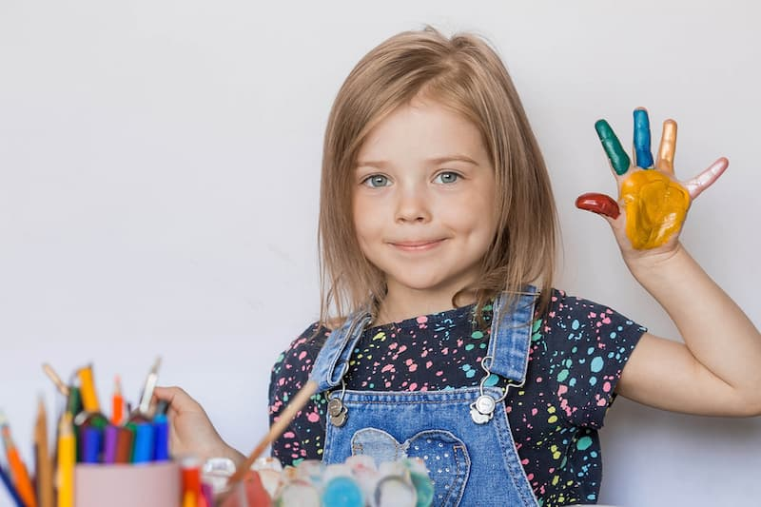
© Photojuli / Фотобанк Лори
Кто защитит нас от микробов? Конечно, супергерои! Мы предлагаем детям изобразить персонажа (одного или нескольких), стоящего на страже здоровья людей и борющегося с загрязнениями и вредными микроорганизмами. Принять участие в конкурсе «Супергерои чистоты и здоровья» могут ребята в возрасте от 6 до 16 лет, проживающие или зарегистрированные в России.
На конкурс принимаются работы в следующих номинациях:
1. «Супергерои чистоты и здоровья – классический рисунок»: принимаются рисунки, выполненные красками, цветными и простыми карандашами, фломастерами, мелками, маркерами, пастелью и т. д. Рисунки участников будут отбираться в соответствии со следующими возрастными группами: 6–8 лет; 9–12 лет; 13–16 лет. В каждой группе предусмотрены I, II и III место (всего 9 победителей).
2. «Супергерои чистоты и здоровья – цифровой рисунок»: принимаются рисунки, созданные с помощью различных цифровых инструментов – графических планшетов, компьютерных графических программ для рисования, а также нейросетевых (ИИ) технологий генерации изображений. В номинации предусмотрены I, II и III место (всего 3 победителя).
Требования к конкурсным работам:
• Рисунки должны быть авторскими, с ними нельзя участвовать в других конкурсах.
• Работы могут быть нарисованы только на бумаге или на холсте либо выполнены при помощи компьютерных графических программ и/или нейросетей.
• Все работы подаются в электронном виде, формат файлов: jpeg/jpg/png.
• Размер работ, выполненных с помощью компьютерных графических программ и/или нейросетей: 512 x 512; 1024 x 1024, 1664 x 1664.
• Разрешение любого изображения, приложенного к заявке: не менее 300 dpi.
• Объем отсканированного изображения либо рисунка, выполненного при помощи компьютерных графических программ, приложенного к заявке: не менее 100 Кб и не более 5 Мб.
Чтобы принять участие в конкурсе, нужно зарегистрироваться в системе конкурсы.рф и заполнить форму заявки (за детей до 14 лет ее заполняет родитель). Это можно будет сделать с 7 по 27 октября. Подробные условия будут доступны на странице конкурса.
Партнер конкурса «Супергерои чистоты и здоровья» – студия «Паровоз», ведущий производитель анимации в России, в портфолио которого такие известные мультсериалы, как «Ми-ми-мишки», «Сказочный патруль», «Лео и Тиг» и другие проекты. В 2024 году отмечает 10-летний юбилей. Художник студии «Паровоз» Елена Севостьянова примет участие в отборе лучших работ, чтобы вручить их авторам призы.
Отбор победителей пройдет в два этапа: c 7 октября по 3 ноября состоится народное голосование, затем рисунки оценит жюри – в него войдут специалисты Роспотребнадзора, ответственные за санитарно-эпидемиологическое благополучие населения. Подведем итоги и объявим победителей 18 ноября. Финалисты получат дипломы и памятные сувениры. Желаем удачи!
По вопросам, связанным с участием в конкурсе, можно обращаться на горячую линию 8-800-555-49-43.
Источник: https://санщит.рус/sliders/konkurs-detskogo-risunka/

